ESTADO DO RIO GRANDE DO NORTE
CÂMARA MUNICIPAL DE SÃO JOÃO DO SABUGI

REQUERIMENTO Nº. 055/2021

Requeiro a V. Ex.ª, com base no artigo 154 do Regimento Interno e ouvido o plenário desta casa, requer que seja enviado ofício ao Ministério Público Federal e ao DNOCS, solicitando que as comportas do Açude Público Santo Antônio sejam fechadas, já que no momento os pequenos reservatórios se encontram cheios em virtude do período das chuvas.

JUSTIFICATIVA EM PLENÁRIO

Sala das Sessões, em 05 de maio de 2021.

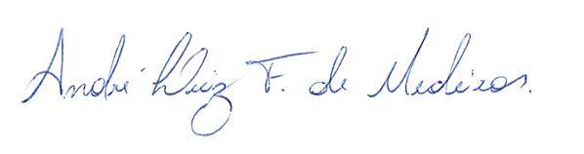

_______________________________________
APRÍGIO PEREIRA DE ARAÚJO NETO
VEREADOR - AUTOR

